«Рисуем вместе с детьми»

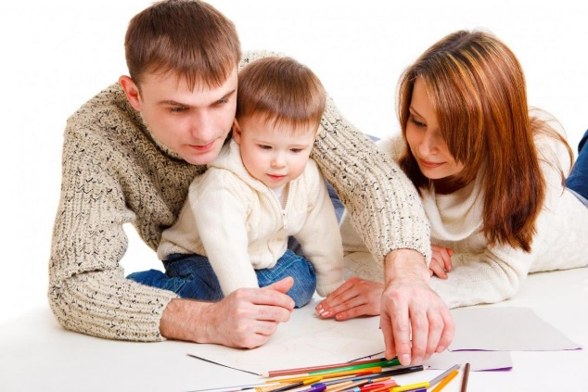

Мир ребёнка – сложный комплекс разнообразных зрительных, слуховых, осязательных ощущений и эмоций. Целенаправленное эстетическое развитие, начатое в раннем возрасте, способно помочь ребёнку раскрыть себя наиболее полно, создать условия для творчества.
Большой потенциал для раскрытия детского творчества заключён в изобразительной деятельности дошкольников. Для успешного целостного развития ребёнка необходима согласованная совместная работа всех участников образовательного процесса: детей, воспитателей, специалистов и родителей. Причём ваша роль, уважаемые родители, огромна. Создавая условия для занятий рисованием, лепкой или аппликацией, родители формируют устойчивый интерес к изобразительной деятельности, развивают их способности.

Организуем рабочее место
Место, где ребёнок рисует, должно быть хорошо освещено. Свет должен падать с левой стороны. Следите за тем, чтобы ребёнок правильно сидел за столом: не горбился, не наклонялся слишком низко. Проверьте, соответствуют ли стул и стол росту ребёнка. На столе, кроме листа бумаги, находятся краски, кисти, банка с водой. После промывания кисти ребёнок промокает ворс тряпочкой из льняной ткани. Позаботьтесь также о том, чтобы у малыша было место для хранения материала. Хорошо для этого иметь детский секретер или открытую полку, где будут храниться краски, кисти, карандаши, бумага и т.д. Приучайте ребёнка самостоятельно пользоваться ими. Пусть сам готовит своё рабочее место и убирает его после работы.
Особое значение имеет отношение нас, взрослых, к продуктам детского творчества. Обязательно хвалите маленького художника, устройте дома выставку его работ (закрепите файлы и вставьте работы или сделайте рамочки). Пройдет всего несколько лет и ваш малыш, может быть уже школьник, будет вместе с вами вспоминать, как он радовался, создавая этот «шедевр».

Как вести себя взрослым?
- Обязательно показывайте малышу свой интерес к его творчеству.
- Не ограничивайте его правилами и заданными формами.
- Подписывайте его рисунки, оформляйте рамки, паспарту (приклейте «художество» на большой лист бумаги), устраивайте выставки картин.
- Помните: то, что никому не нужно и никого не радует, не вызывает вдохновения.
- Рисуйте и лепите вместе с ним, обыгрывая придуманные вместе сказки или истории.
- Рисуйте для ребенка, но не делайте акцента на своих более реальных, лучших изображениях, чем у него. Иначе малыш откажется рисовать, станет неуверенным, а Вы будете рисовать, лепить для него и … позже удивляться: “Почему он не любит рисовать?”, “Он неуверенный в себе, застенчивый”. У ребёнка могут проявляться невротические реакции: крутит волосы, грызёт ногти…
- Если вам кажется, что малышу не нравится рисовать, причина, возможно, скрывается в вашем отношении к его творчеству. Может быть, вы многого требуете от него или ждете совершенства, там, где он может предложить только непосредственность или спонтанность?
- Не переживайте, если из вашего ребенка не вырос великий художник. Главное, что рисование помогло ему развить воображение, научило фантазировать и управлять своими желаниями. И даже если со временем на смену рисунку пришли другие занятия, малыш никогда не забудет вкус к творчеству и удовольствие от встречи с собственным внутренним миром, его разнообразием и богатством.
Успехов вам,
в совместном творчестве!

С уважением,
Педагог дополнительного образования Фоминская Анна Александровна
2016

